**TW-QY11工业液压传动与PLC控制实训装置**

**（带组态软件控制）**

液压传动部分技术参数及指标：

        工业[液压传动与PLC控制实训装置](http://www.shfdtw.com/productshow-90-1535-1.html" \t "https://www.shfdtw.com/_blank)集真实的液压元件、各执行模块、继电器控制单元、PLC编程控制技术于一体，液压元件成独立模块，均装有带弹性插脚的底板，实训时可在通用铝型材板上组装成各种液压系统回路，电机和泵轴承式连接（一体化）再和油箱固定在一起，油箱和控制屏单独放置；带有三相电源漏电保护，直流电源带有过流保护，系统额定压力为6.3Mpa。

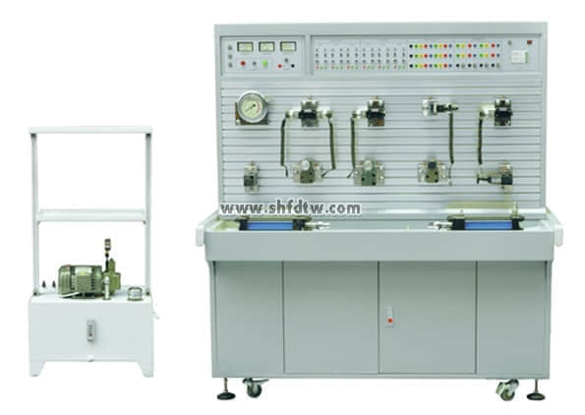

**技术参数：**

输入电源：三相五线，380V．允差±l0%，50Hz。

直流电源：DC24V

装置容量：<3kVA。

变量叶片泵：压力7MPa．排壁8mL/r，转速1420r/min。

PLC选用三菱FX1S-20MR主机，主机为12点开关量输入，8点开关量输出

配有控制模块：电源模块，PLC控制模块，继电器控制模块，控制按钮模块等。

电机：额定电压380V．额定功率1.5kW，绝缘等级B

液压泵站：最大容积60L．2mm钢板、变量叶片泵及电机、油温液面计、清洁盖、空气滤清器、耐震不锈钢压力表，L-HL46号液压油。

通过机械控制，传统继电器控制，先进的PLC自动控制及MGGS组态软件控制、监控技术于一体，灵活实现其功能。

**液压元器件配置清单：**

|  |  |  |  |  |
| --- | --- | --- | --- | --- |
| 序号 | 型号/规格 | 名称 | 数量 | 单位 |
| 1 |  | 实训台 | 1 | 台 |
| 2 | 1520×700×1750（mm） | 实训桌 | 1 | 张 |
| 3 |  | 电脑推车 | 1 | 张 |
| 4 | 380V、24V | 电源模块 | 1 | 块 |
| 5 |  | 按钮模块 | 1 | 块 |
| 6 |  | 继电器控制模块 | 1 | 块 |
| 7 |  | 电磁阀电控模块 | 1 | 块 |
| 8 | 三菱FX1S-20MR | PLC模块 | 1 | 块 |
| 9 | 2FRM5-31B/15QB | 二通流量阀（调速阀） | 2 | 只 |
| 10 | 2WE6A61B/CG24N9Z5L | 二位二通电磁换向阀 | 1 | 只 |
| 11 | 3WE6A61B/CG24N9Z5L | 二位三通电磁换向阀 | 2 | 只 |
| 12 | 4WE6C61B/CG24N925L | 二位四通电磁换向阀 | 1 | 只 |
| 13 | 4WMM6C50BF | 二位四通手控换向阀 | 1 | 只 |
| 14 | 4WE6E61B/CG24N9Z5L | 三位四通电磁换向阀（O） | 1 | 只 |
| 15 | 4WE6J61B/CG24N9Z5L | 三位四通电磁换向阀（M） | 1 | 只 |
| 16 | 4WE6J61B/CG24N9Z5L | 三位四通电磁换向阀 (H) | 1 | 只 |
| 17 | 4WE6J61B/CG24N9Z5L | 三位四通电磁换向阀 (P) | 1 | 只 |
| 18 | LI-10B | 单向节流阀 | 1 | 只 |
| 19 | I-10B | 单向阀 | 1 | 只 |
| 20 | Y-10B | 先导式溢流阀 | 1 | 只 |
| 21 | DG-02B | 直动式溢流阀 | 1 | 只 |
| 22 | XYI-25B | 先导式单向顺序阀 | 1 | 只 |
| 23 | J-10B | 直先导式减压阀 | 1 | 只 |
| 24 | IY-25B | 液控单向阀 | 2 | 只 |
| 25 | HED40P15/100Z14L24 | 压力继电器 | 2 | 只 |
| 26 |  | 三通 | 4 | 只 |
| 27 |  | 四通 | 3 | 只 |
| 28 | MOB40-200 | 油缸（卧式带杆头） | 2 | 只 |
| 29 | YN-100ZQ/10MPa | 耐震压力表 | 1 | 只 |
| 30 |  | 行程开关 | 4 | 只 |
| 31 |  | 接近开关 | 4 | 只 |
| 32 | 胶管 | M16*1.5/8I-W-0.5M(装好快捷接头) | 10 | 根 |
| 33 | M16*1.5/8I-W-0.7M(装好快捷接头) | 15 | 根 |
| 34 | M16*2.4 | O型圈 | 4 | 个 |
| 35 | 11*1.9 | O型圈 | 3 | 个 |
| 36 |  | 电机电源线（制作好）三相四线电线 | 1 | 根 |
| 37 |  | 油箱铁盘（一个为平一个为弯） | 1 | 个 |
| 38 |  | 泵站（油箱） | 1 | 个 |
| 39 |  | 液压实训指导书 | 1 | 册 |
| 40 |  | PLC编程软件、组态控制软件及程序 | 1 | 盘 |
| 41 | 三菱 | 编程电缆 | 1 | 条 |
| 42 |  | 工具 | 1 | 套 |

**可以完成的实训项目**

**可完成几十种液压回路实训（学生也可自行设计搭建其它回路），典型实训如下：**

1、单级调压回路

2、多级调压回路

3、减压回路

4、卸荷回路

5、进油节流调速回路

6、回油节流调速回路

7、旁油节流调速回路

8、液压缸差动连接的快速运动回路

9、调速阀短接速度换接回路

10、调速阀串联的速度换接回路

11、调速阀并联的速度换接回路

12、用换向阀的换向回路

13、用“O”型机能换向阀的锁紧回路

14、用液控单向阀的锁紧回路

15、用顺序阀控制的顺序动作回路

16、用压力继电器控制的顺序动作回路

17、用行程开关控制的顺序动作回路

18、用调速阀控制的同步回

19、PLC编程软件学习和使用

20、PLC与计算机的通讯，在线调试、监控

21、PLC控制的液压基本回路实训（优化控制）

**组态仿真画面演示控制的液压控制实训项目**

1、单级调压回路

2、多级调压回路

3、减压回路

4、卸荷回路

5、进油节流调速回路

6、回油节流调速回路

7、旁油节流调速回路

8、液压缸差动连接的快速运动回路

9、调速阀短接速度换接回路

10、调速阀串联的速度换接回路

11、调速阀并联的速度换接回路

12、用换向阀的换向回路

13、用“O”型机能换向阀的锁紧回路

14、用液控单向阀的锁紧回路

15、用顺序阀控制的顺序动作回路

16、用压力继电器控制的顺序动作回路

17、用行程开关控制的顺序动作回路

18、用调速阀控制的同步

**用组态仿真画面演示控制的液压控制实训示列**

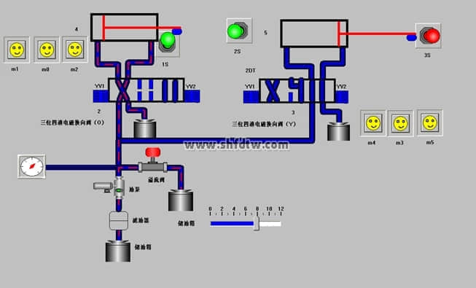

**用行程开关控制的顺序动作回路**

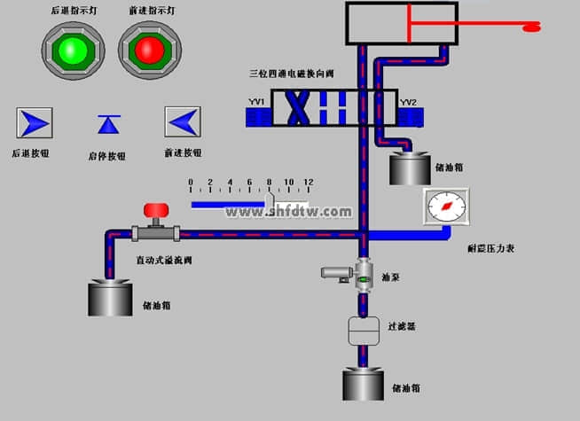

**用智能换向阀的闭锁回路**